# 修改同步屏患者状态操作说明v1.1

## 业务说明

同步屏患者状态，患者名称后面的备注修改，如图1.1：

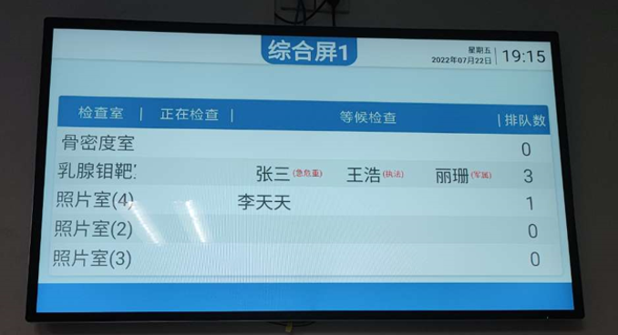

图1.1

## 动作一

### 找到如下存储过程

1. 综合大屏自由节目门诊调取存储过程修改sp_AbsGetQueueInfoByDeviceIdZH
2. 综合大屏自由节目医技调取存储过程修改sp_AbsGetQueueInfoByDeviceIdYJZH
3. 诊室小屏自由节目调取存储过程修改sp_GetViewWaitsByDeviceId

注：以上存储过程修改位置相同，不一一赘述。检查其他存储过程，类似的SQL语句全都按格式加上，保证不会有问题。

## 动作二

### 动作二变更1：标准业务逻辑修改

功能介绍：显示不同类型的患者，比如军人、军属、公务员、老人等，SourceID判断是否040100101，符合则输出“老人”，我们根据医院需求调整时，可通过修改备注名称，来调整屏幕上的显示。举例如图3.1：

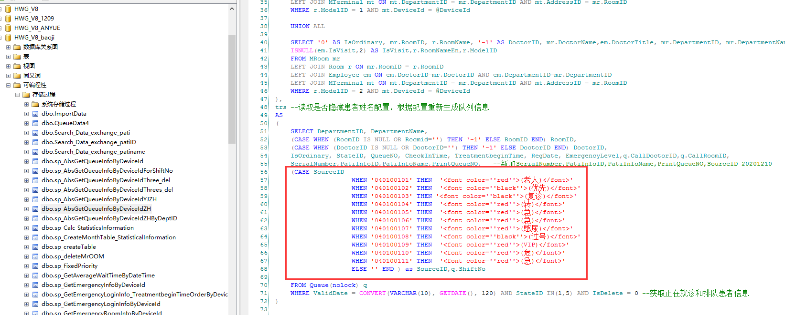

图3.1

### 动作二变更2：使用his状态CheckType

如果同步his的状态显示备注，我们需要新增一个his患者状态的字段类型CheckType，依据这个字段类型修改when后面的判断条件，举例如图3.2：

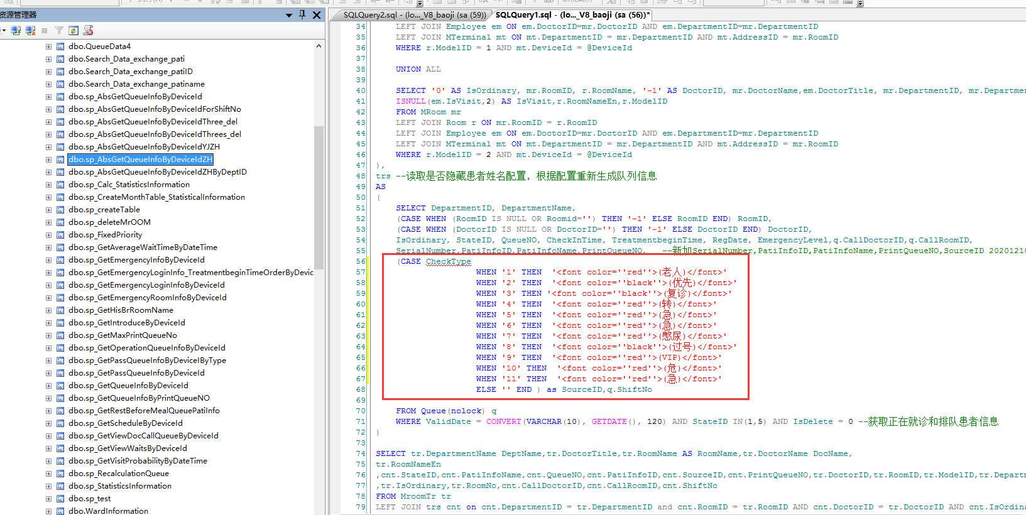

图3.2

### 动作二变更3：SourceID和his状态CheckType共用

如要求基础患者类型显示his的备注状态，过号、复诊的显示我们系统的状态时，这个需要共用sourceID和CheckType来进行判断，举例如图3.3：

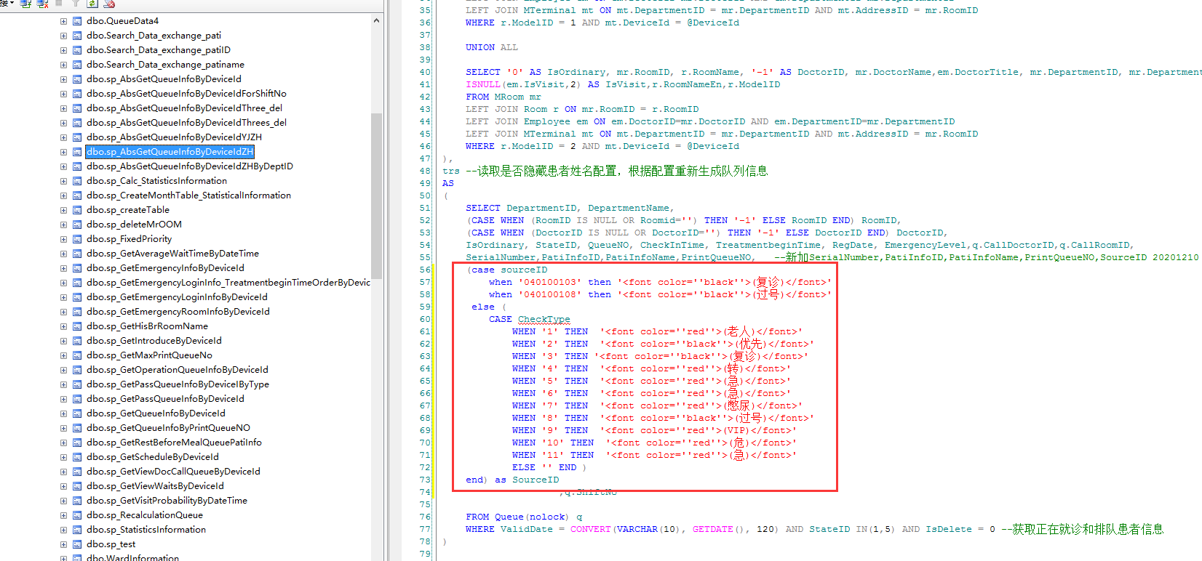

图3.3